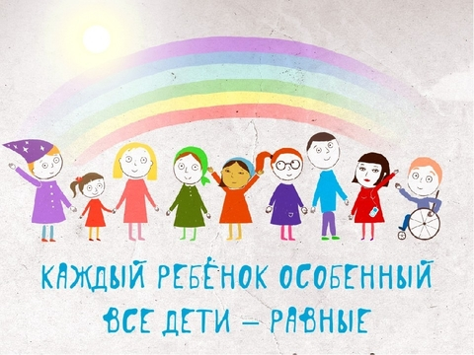
Рекомендации психолога родителям, имеющие детей с ограниченными возможностями здоровья:

* Примите ситуацию как данность, смиритесь с нею, не думайте о том, как и почему это случилось, размышляйте о том, как с этим дальше жить. Помните, что все ваши страхи и «черные мысли» ребенок чувствует на интуитивном уровне.
* Никогда не жалейте ребёнка из-за того, что он не такой, как все.
* Дарите ребёнку свою любовь и внимание, но не забывайте, что есть и другие члены семьи, которые в них тоже нуждаются. Стремитесь к тому, чтобы у всех членов семьи была возможность саморазвития и полноценной жизни.
* Организуйте свой быт так, чтобы никто в семье не чувствовал себя "жертвой", отказываясь от своей личной жизни.
* Не ограждайте ребёнка от обязанностей и проблем. Если состояние ребенка позволяет, придумайте ему простенькие домашние обязанности, постарайтесь научить ребенка заботиться о других. Решайте все дела вместе с ним.
* Предоставьте ребёнку самостоятельность в действиях и принятии решений. Стимулируйте его приспособительную активность; помогайте в поиске своих скрытых возможностей. Развивайте умения и навыки по самообслуживанию
* Следите за своей внешностью и поведением. Ребёнок должен гордиться вами.
* Не бойтесь отказать ребёнку в чём-либо, если считаете его требования чрезмерными. Однако проанализируйте количество запретов, с которыми сталкивается ваш ребенок. Продумайте, все ли они обоснованы, нет ли возможности сократить ограничения, лишний раз проконсультируйтесь с врачом или психологом.
* Чаще разговаривайте с ребёнком. Помните, что ни телевизор, ни радио не заменят вас.
* Не ограничивайте ребёнка в общении со сверстниками.
* Не отказывайтесь от встречи с друзьями, приглашайте их в гости. Пусть в вашей жизни найдется место и высоким чувствам, и маленьким радостям.
* Общайтесь с семьями, где есть дети с ОВЗ. Передавайте свой опыт и перенимайте чужой. Это важно не только для вас, но и для ребенка, которому вы можете оказать услугу на всю жизнь, найдя для него друзей или (что очень часто бывает) спутника жизни.
* Не изводите себя упрёками. В этом случае велика вероятность того, что ребенок вырастет психологическим монстром, а это неизбежно усилит его социальную дезадаптацию и усугубит страдания.
* Старайтесь чувствовать себя спокойно и уверенно с ребенком на людях. Доброжелательно реагируйте на проявления интереса со стороны посторонних, не отталкивайте их от себя жалобами, раздражением, проявлением озлобления. Постарайтесь научить ребенка быть самим собой – и дома, и на людях. Чем раньше ребенок начнет общаться с другими детьми, тем больше шансов, что он сможет вести себя как «обыкновенный».

